Lunes
19
de Abril

Primero y Segundo de Primaria
Vida Saludable

Mi diario dice…

Aprendizaje esperado: Reconoce sus capacidades al practicar juegos y actividades físicas, mostrando seguridad y confianza

Énfasis: Identifica los logros de una vida activa a través de revisar su diario de vida saludable.

¿Qué vamos a aprender?

Practicaras algunos juegos y actividades físicas de sesiones anteriores.

Reconocerás tus logros de una vida saludable a través de tu diario.

¿Qué hacemos?

De seguro te sientes sana/o, fuerte, dispuesta(o) a aprenderlo todo y muy alegre.

Se debe a que has puesto en práctica la información que te comparten en estas sesiones. Has cambiado muchos de tus hábitos.

Has llevado una mejor alimentación, has mantenido tu cuerpo activo, pones más atención en tu higiene y la limpieza de tu casa. Has desayunado más frutas y las verduras que creías que no te gustaban ahora son lo que más comes, incluso más que la carne.

¡Ay esas ideas tan raras! ¿De dónde saldrán? Qué bueno que ya no están en tu cabeza y te desafiaste probando algo nuevo.

Una de tus prioridades, es escribir, dibujar y revisar tu Diario de Vida Saludable porque ahí puedes inspeccionar lo que haces, lo que piensas y lo que entiendes de estas sesiones.

Los diarios son bonitos, la verdad. Anotar y dibujar en un lugar que es solo tuyo es muy divertido, y bueno, ya si quieres compartirlo con tu familia o con alguien más está bien. Pero ahí puedes revisar y darte cuenta de lo que haces y lo que no haces.

Te has dado cuenta de que disfrutas mucho practicar nuevos retos o desafíos físicos, como saltar la cuerda. Es muy divertido. Lo estuviste intentando varias semanas y poco a poco comenzaste a lograrlo. Luego te propusiste hacer 10 saltos consecutivos. ¡Y ya lo lograste!

Puedes proponerte realizar el salto por tiempos, primero 10 segundos, después 20, hasta llegar a los 30 segundos.

Te puedes dar cuenta de que cuando saltas 30 segundos seguidos al inicio te cansas, pero con la practica poco a poco no te sentirás tan fatigada/o al terminar.

Tendrás mejor condición física, tu corazón y tus pulmones son más resistentes.

Recuerda dibujar todo en tu diario de vida saludable.

Te quiero mostrar los diarios de algunas niñas y niños de primer y segundo grado.

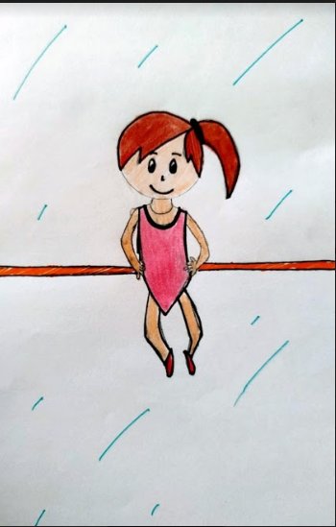

Este lo comparte Beatriz. Qué bonito dibujo.

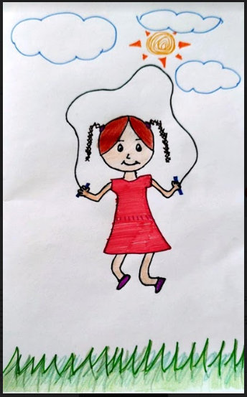

Muy bien que salta la cuerda Pilar.

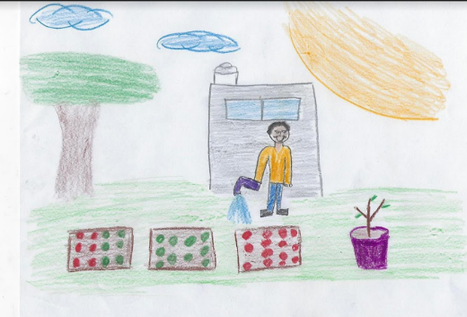

Gracias Eduardo por tu dibujo. Está divino. Te acuerdas de cuando hiciste el huerto, aquí en la sesión y de seguro también lo hiciste en tu casa.

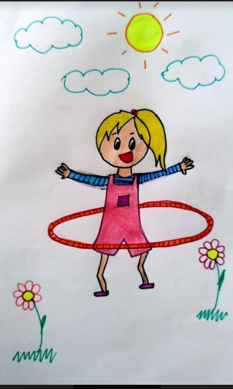

Amanda, está bien clarita la información de los avances.

(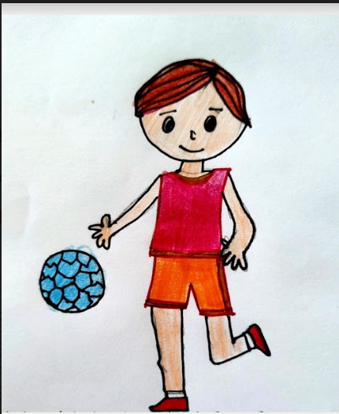

Y José, sus Diarios son obras de arte, llenas de ideas, dibujos, pensamientos. Gustan mucho. Son muy divertidos y muy reveladores, llenos de pistas que seguir y misterios por descubrir.

También son muy particulares, muy propios de quien los hace.

Muchas gracias por compartirte sus diarios a Beatriz, Eduardo, Amanda, José y Pilar.

En tu diario anota tus avances de una actividad que te gusté mucho de una clase de educación física.
Hay una actividad que se te puede complicar

¿Qué actividad es esa?

Te enseño. Necesitas dos cubetas y un peluche o pelota. Puedes hacerlo, para eso pídele el material a tu mamá o papá.

Es un juego de basquetbol, en donde cada vez que encestas das un paso atrás.

Lanza por arriba de la cabeza. Sino te sale, quizá prueba otra manera de hacerlo, puedes lograrlo.

¿Cómo? De abajo hacia arriba. Inténtalo.

¿Lo lograste? Escribe o dibuja en tu diario de Vida Saludable cómo te sentiste.

Buscando nuevas formas y con motivación puedes lograr lo que te propones.

Y descubrir nuevas cosas que te gustan y haces bien, como encestar. Excelente descubrimiento.

Más adelante cuando puedas regresar a los parques, podrás jugar un partido con tus amigas y amigos.

Mientras esperas a que se pueda, puedes seguir divirtiéndote en casa.

Observa el video de Roberta de su diario de Vida Saludable.

- Video de Roberta y su diario.
https://youtu.be/g35IFfcEHI4

¡Roberta perdió su confianza!

Escuchaste su historia. Es terrible.

¿Dónde habrá perdido la confianza?

Ahora hay que buscar la confianza de Roberta, recuperarla. Es una gran misión.

Para encontrarla tienes que completar una misión en la que debes superar obstáculos y vivir una aventura.

¿Aventura? Te encantan las aventuras.

Tienes que empezar por armar la torre antisedentaria con algunas actividades que has realizado antes en las sesiones.

Imagina que vas a armar la torre al realizar las siguientes actividades, las puedes realizar con la supervisión de tu mamá o papá.

Saltar la cuerda, Bailar, Juego del stop, La pirinola, Futbol, Basquetbol, Canción las estatuas de marfil, Papalote, Carreras de velocidad, Andar en bicicleta, Lotería, Canicas, Serpientes y escaleras, Damas chinas, Dibujar, Ver tv o usar dispositivos electrónicos.

¿Te das cuenta que la base de la pirámide son actividades intensas, después moderadas, luego ligeras y hasta arriba actividades para distraerte?

Más o menos así deberías distribuir tus actividades durante el tiempo libre en un día o en una semana, que lo principal sea la base de la pirámide con actividades intensas.

Y después, dejas un espacio con actividades más relajadas como jugar, convivir con la familia con los juegos de mesa o dibujando.

Y al final puedes dedicar un pequeño momento para usar algún aparato como la televisión o jugar videojuegos.

Siempre encontrarás desafíos, lo importante es buscar soluciones e imaginar todas las alternativas posibles.

Otra aventura imagina que cruzas el bosque y armas un rompecabezas.

Observas un árbol muy bonito, sus raíces son muy fuertes. Cuidado con la rama. Su clima es agradable.

Observas un ave. Y ahí está el rompecabezas.

Si tienes uno en casa, ármalo con tu mamá o papá.

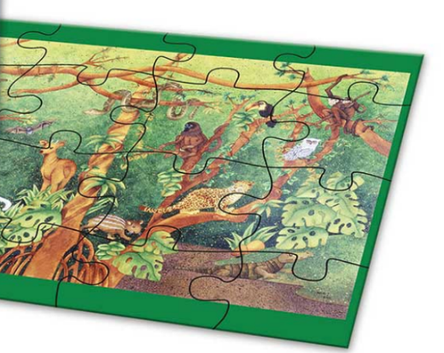

Los rompecabezas son ejercicios mentales que requieren mucha atención. Tienes que aprender a leer sus pistas.

Y concentración, de esa tan profunda que sientes como si no hubiera nadie, solo tú y la tarea.

Si te cansas. Cierra los ojos, respira profundamente. Ahora abre los ojos y sigue.

Las aventuras no terminan.

El miedo es una sensación de angustia provocada por la presencia de un peligro real o imaginario. Para lograr descubrir la siguiente pista, deberás cruzar el río de la confianza.

En el piso se encuentran 8 aros separados, unos 40 cm o más entre cada uno de ellos y lo cruzas.

Sientes dudas, pero no dejes que se apodere de ti y de tus pensamientos. Confía en que puedes hacerlo.

El miedo está bien, pero deja que se vaya, no te concentres en él. Concéntrate en avanzar.

Has logrado cruzar el río de la confianza, venciste tus miedos y adquirieres confianza en ti mismo. Ahora encuentras el cofre oculto.

Al abrirlo dice:

“La confianza en ti mismo la encuentras al recordar tus logros”.

“Despréndete del miedo, inténtalo una y otra vez, no dudes ¡lo lograrás!”.

“Atrévete a hacer cosas nuevas”.

“Desafíate intentando cosas nuevas y que no estás acostumbrado a realizar.”

“Reconoce tus habilidades, y deja que brillen.”

Todas estas frases recuerdan a Carola.

Ella también ha perdido la confianza...

Observa su video para que te cuente qué hizo para recuperarla.

- Cápsula de Carola.
https://youtu.be/2A6m06OT0zc

Gracias Carola. Te encanta tu forma animarte.

Ahora observa a Roberta si le sirvió lo que hiciste, para recuperar su confianza.

- Roberta ha superado sus miedos.
https://youtu.be/pq8pjb1xj6U

¡Qué bien Roberta!

Qué bien se siente reconocer tus capacidades físicas. Y las reconoces practicándolas.

Y atreverse a intentar nuevos retos.

Si, atreviéndote a equivocarte o caerte. Lo peor que te puede pasar es que no te salga a la primera.

Pero intentando e intentando lo vas a lograr. Y eso te hará sentir bien, confiado o confiada y seguro o segura. Fuerte y capaz.

El Reto de Hoy:

Te invito a que revises tu diario de vida saludable y escojas las actividades físicas que te cuestan más trabajo realizar, elige una y practica hasta mejorar, escribe o dibuja en tu diario cómo te sientes y tus avances. ¿Qué dices? ¿Aceptas el reto?

Si te es posible consulta otros libros y comenta el tema de hoy con tu familia. Si tienes la fortuna de hablar una lengua indígena aprovecha también este momento para practicarla y platica con tu familia en tu lengua materna.

¡Buen trabajo!

Gracias por tu esfuerzo.

